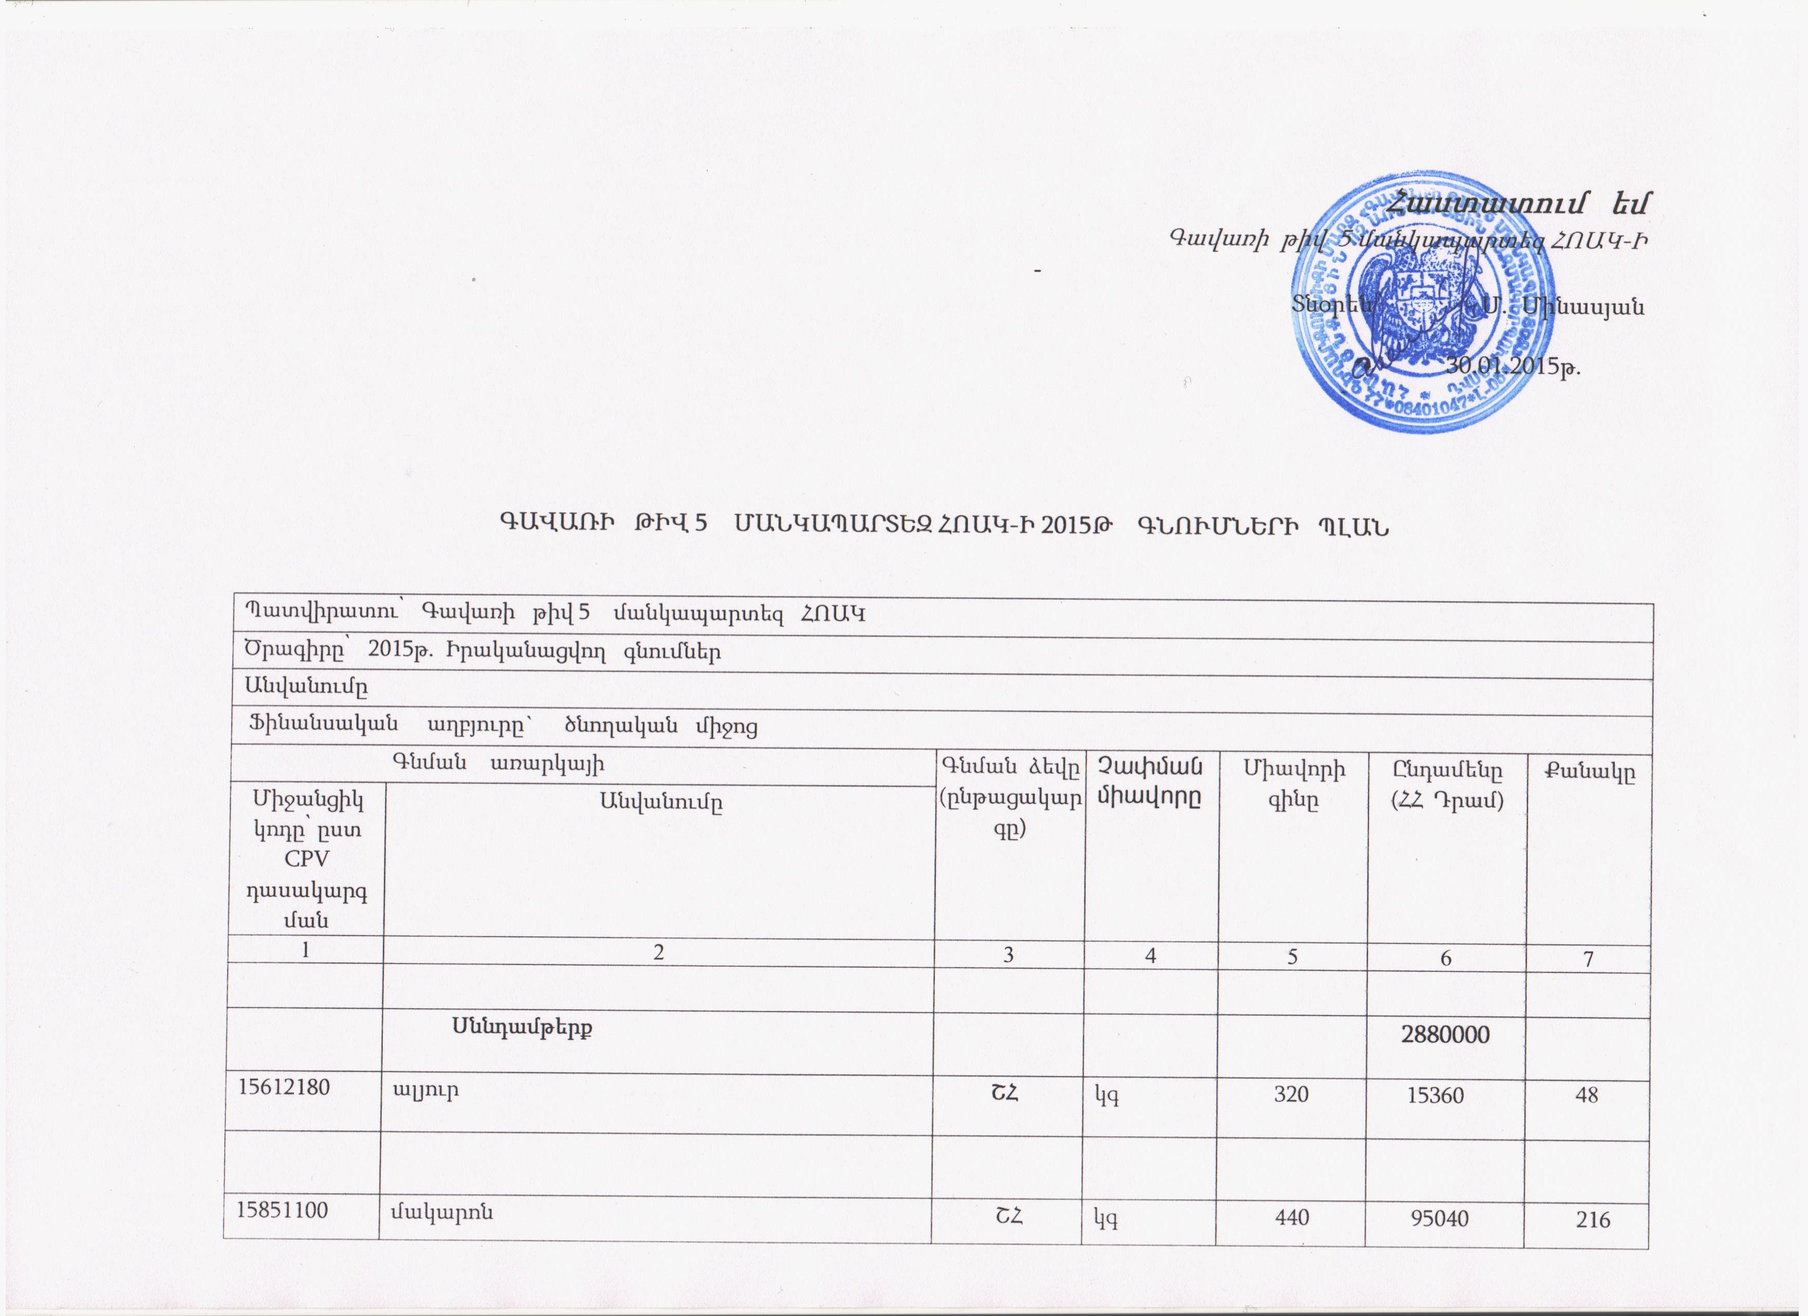

|  |  |  |  |  |  |  |
| --- | --- | --- | --- | --- | --- | --- |
| **15530000** | կարագ | **ՇՀ** | հատ | 525 | 50400 | 96 |
| **15430000** | յուղ | **ՇՀ** | կգ | 1700 | 272000 | 160 |
| 15541100 | պանիր | **ՇՀ** | կգ | 2300 | 138000 | 60 |
| 15551600 | մածուն | **ՇՀ** | լ | 500 | 60000 | 120 |
| 15421100 | բուսական յուղ | **ՇՀ** | լ | 800 | 76800 | 96 |
| 15111100 | տավարի փափուկ միս | **ՇՀ** | կգ | 2000 | 144000 | 72 |
|  |  |  |  |  |  |  |
| 15112150 | հավի միս | **ՇՀ** | կգ | 1500 | 108000 | 72 |
| 03142500 | հավկիթ | **ՇՀ** | հատ | 75 | 27000 | 360 |
|  |  |  |  |  |  |  |
| 15511100 | կաթ | **ՇՀ** | լ | 300 | 21600 | 72 |
| 15512000 | Թթվասեր | **ՇՀ** | կգ | 1100 | 26400 | 24 |
| 15331154 | ոլոր | **ՇՀ** | կգ | 410 | 24600 | 60 |
| 15331153 | ոսպ | **ՇՀ** | կգ | 696 | 55680 | 80 |
| 03211300 | բրիձ | **ՇՀ** | կգ | 355 | 34080 | 96 |
| 15616000 | հնդկաձավար | **ՇՀ** | կգ | 690 | 62100 | 90 |
| 15511600 | խտացրած կաթ | **ՇՀ** | հատ | 400 | 57600 | 144 |
| 15812100 | վաֆլի | **ՇՀ** | կգ | 1050 | 58800 | 56 |
| 15831000 | ՛շաքարավազ | **ՇՀ** | կգ | 420 | 92400 | 220 |
| 15872400 | աղ | **ՇՀ** | կգ | 170 | 8160 | 48 |
| 15842310 | կարամել | **ՇՀ** | կգ | 950 | 114000 | 120 |
| 15842100 | շոկոլադ | **ՇՀ** | կգ | 1400 | 33600 | 24 |
| 15821200 | թխվածքաբլիթ | **ՇՀ** | կգ | 830 | 79680 | 96 |
| 15333100 | տոմատի մածուկ | **ՇՀ** | կգ | 850 | 40800 | 48 |
| 15313000 | կարտոֆիլ | **ՇՀ** | կգ | 200 | 184000 | 920 |
| 03221111 | սոխ | **ՇՀ** | կգ | 250 | 12000 | 48 |
| 03222113 | չամիչ | **ՇՀ** | կգ | 1400 | 5600 | 4 |
|  | հալվա | **ՇՀ** | կգ | 1300 | 93600 | 72 |
| 1531000 | հյութ բնական | **ՇՀ** | լ | 350 | 63000 | 180 |
| 15872600 | սոդա | **ՇՀ** | հատ | 350 | 4200 | 12 |
|  |  |  |  |  |  |  |
| 15619000 | հաճարաձավար | **ՇՀ** | կգ | 450 | 27000 | 60 |
| 15617000 | ցորենաձավար | **ՇՀ** | կգ | 350 | 8400 | 24 |
|  |  |  |  |  |  |  |
| 15863500 | թեյ | **ՇՀ** | հատ | 10 | 1500 | 150 |
| 15332191 | նարինջ | **ՇՀ** | կգ | 650 | 32500 | 50 |
|  |  |  |  |  |  |  |
| 15332140 | խնձոր | **ՇՀ** | կգ | 300 | 47100 | 157 |
| 15332297 | ջեմ | **ՇՀ** | կգ | 1400 | 14000 | 10 |
| 15331163 | ճակնդեղ | **ՇՀ** | կգ | 250 | 9000 | 36 |
| 15331164 | գազար | **ՇՀ** | կգ | 250 | 9000 | 36 |
| 03221410 | կաղամբ | **ՇՀ** | կգ | 130 | 9360 | 72 |
| 15331139 | լոլիկ | **ՇՀ** | կգ | 160 | 8000 | 50 |
| 15331166 | վարունգ | **ՇՀ** | կգ | 160 | 8000 | 50 |
| 03222132 | դեղձ | **ՇՀ** | կգ | 200 | 2000 | 10 |
| 03222131 | ծիրան | **ՇՀ** | կգ | 200 | 2000 | 10 |
| 15331167 | կանաչի | **ՇՀ** | հատ | 200 | 4800 | 24 |
| 03222134 | սալոր | **ՇՀ** | կգ | 180 | 5400 | 30 |
| 15811110 | հաց | **ԲԸԱՀ** | կգ | 370 | 633440 | 1712 |
|  | ՏՆՏԵՍԱԿԱՆ ԱՊՐԱՆՔՆԵՐ |  |  |  | 150000 |  |
| 33711480 | Օճառ | **ԲԸԱՀ** | հատ | 250 | 7500 | 30 |
| 39832000 | Աման լվանալու հեղուկ | **ԲԸԱՀ** | հատ | 450 | 5400 | 12 |
| 39831242 | Լվացքի փոշի | **ԲԸԱՀ** | կգ | 800 | 9600 | 12 |
| 39813000 | ժավել | ԲԸԱՀ | լ | 250 | 6000 | 24 |
| 39832000 | ռախշահ | ԲԸԱՀ | հատ | 300 | 6000 | 20 |
| 39221410 | ավել | ԲԸԱՀ | հատ | 900 | 18000 | 20 |
| 39513200 | անձեռնոցիկ | ԲԸԱՀ | հատ | 250 | 5000 | 20 |
| 33761000 | Հիգենիկ թուղթ | ԲԸԱՀ | հատ | 50 | 6000 | 120 |
| 39812100 | Հատակի մածուկ | ԲԸԱՀ | հատ | 500 | 15000 | 30 |
| 31521300 | Էլ լամպ | ԲԸԱՀ | հատ | 120 | 2400 | 20 |
| 39831272  44192600  39831242  39221420  39221480  39224400  39522330  39831245  14820000  33761600  44163120  33761700  24911200 | Աման լվանալու սպունգ  Մեխ ՝  հեղյուս  գորգ մաքրելու նյութ  գորգ մաքրելու խոզանակ  տուալետի խոզանակ  լուցկի  սեղան մաքրելու շոր  հեղուկ օճառ  ապակի  ամանի սրբիչ  վառարան  վառարանի խողովակ  երեսի սրբիչ  սոսինձ Էմուլսիա | ԲԸԱՀ  ԲԸԱՀ  ԲԸԱՀ  ԲԸԱՀ  ԲԸԱՀ  ԲԸԱՀ  ԲԸԱՀ  ԲԸԱՀ  ԲԸԱՀ  ԲԸԱՀ  ԲԸԱՀ  ԲԸԱՀ  ԲԸԱՀ  ԲԸԱՀ  ԲԸԱՀ | հատ  կգ  հատ  հատ  հատ  հատ  հատ  հատ  հատ  մ/2  հատ  հատ  հատ  հատ  հատ | 200  200  10  500  1000  900  120  100  450  3500  500  10000  1000  1000  1100 | 10000  1000  2000  2500  2000  2700  1200  4800  4500  7000  5000  10000  8000  4000  4400 | 50  5  200  5  2  3  10  48  10  2  10  1  8  4  4 |
|  | Գրասենյակային ապրանքներ |  |  |  | 100000 |  |
| 30197631 | Թուղթ A4 | ԲԸԱՀ | հատ | 2000 | 8000 | 4 |
| 30141200 | Հաշվիչ | ԲԸԱՀ | հատ | 2500 | 5000 | 2 |
| **30197232** | Թղթապանակ արագակար | ԲԸԱՀ | հատ | 100 | **3900** | 39 |
| 24911300 | սոսինձ | ԲԸԱՀ | հատ | 120 | 2400 | 20 |
| 30192121 | գրիչ | ԲԸԱՀ | հատ | 100 | 5000 | 50 |
| 30197231 | ֆայլ | ԲԸԱՀ | հատ | 10 | 1000 | 100 |
| **22811110** | հաշվառման մատյան | ԲԸԱՀ | հատ | 800 | **3200** | 4 |
| 30192135 | մատիտ | ԲԸԱՀ | հատ | 100 | 2000 | 20 |
| 39263200 | Գրասենյակային գրքեր | ԲԸԱՀ | Հատ | 800 | 6000 | 10 |
| 30192740 | Գունավոր թղթեր | ԲԸԱՀ | տուփ | 500 | 2000 | 4 |
| 30197231 | թղթապանակ | ԲԸԱՀ | հատ | 450 | 900 | 2 |
| 22800000 | Հաշվապահական բլանկներ | ԲԸԱՀ | հատ | 15 | 6000 | 400 |
| 37821240 | Նկարչական ալբոմ | ԲԸԱՀ | հատ | 150 | 9000 | 60 |
|  | վատման | ԲԸԱՀ | հատ | 150 | 3000 | 20 |
| 30192710 | սոսինձ | ԲԸԱՀ | հատ | 200 | 6000 | 30 |
| 30197320 | Կարիչ | ԲԸԱՀ | հատ | 600 | 2400 | 4 |
|  | Ամանորյա զարդեր | ԲԸԱՀ | հատ | 450 | 13500 | 30 |
| 30192100 | ռետին | ԲԸԱՀ | հատ | 50 | 1000 | 20 |
| 22811130 | տետրեր | ԲԸԱՀ | հատ | 30 | 600 | 20 |
| 22811130 | տետրեր | ԲԸԱՀ | հատ | 250 | 2500 | 10 |
| 30197100 | կարիչի ասեղ | ԲԸԱՀ | հատ | 150 | 600 | 4 |
| 37821130 | գունավոր մատիտներ | ԲԸԱՀ | հատ | 400 | 12000 | 30 |
| 44111420 | գուաշներ | ԲԸԱՀ | հատ | 400 | 2000 | 5 |
| 22111100 | մեթոդական գրքեր | ԲԸԱՀ | հատ | 2000 | 2000 | 1 |
|  | Ծառայություններ |  |  |  |  |  |
| 09310000 | Էլեկտրաէներգիայի մատակարարում | ԲԸԱՀ | կվտ | 41.85 | 200000 | 4778 |
| 03411111 | Վառելափայտ | ԲԸԱՀ | խմ | 20000 | 400000 | 20 |
| 65100000 | Ջրի մատակարարում | ԲԸԱՀ | խմ | 170 | 51200 | 301 |
| 90923000 | աղբահանություն | ԲԸԱՀ | մ/ք | 800 | 28800 | 36 |
| 64211000 | Կապի ծառայություն | ԲԸԱՀ | հատ | 5000 | 60000 | 12 |
| 85121000 | Բուժզննման ծառայություն | ԲԸԱՀ | մարդ | 12500 | 100000 | 8 |
|  | Մեքենա - սարքավորումների նորոգում | ԲԸԱՀ |  |  | 10000 |  |
|  |  |  |  |  |  |  |  |